ФЕДЕРАЛЬНОЕ АГЕНТСТВО ПО РЫБОЛОВСТВУ
Федеральное государственное бюджетное образовательное учреждение высшего образования
«КЕРЧЕНСКИЙ ГОСУДАРСТВЕННЫЙ МОРСКОЙ ТЕХНОЛОГИЧЕСКИЙ УНИВЕРСИТЕТ»
СУДОМЕХАНИЧЕСКИЙ ТЕХНИКУМ

ФОНД ОЦЕНОЧНЫХ МАТЕРИАЛОВ
по предметам цикла среднего общего образования

программы подготовки специалистов среднего звена
по специальности

35.02.09 Водные биоресурсы и аквакультура

Керчь, 2023 г.
СОДЕРЖАНИЕ

- Паспорт фонда оценочных материалов
- Оценочные материалы с эталонами ответов по предметам цикла среднего общего образования
- Критерии оценивания выполнения заданий

1. ПАСПОРТ ФОНДА ОЦЕНОЧНЫХ МАТЕРИАЛОВ

Цель фонда оценочных материалов – установление соответствия учебных достижений обучающихся запланированным результатам обучения по общеобразовательным предметам и требованиям основной образовательной программы.
Фонд оценочных материалов решает задачи:
– реализация междисциплинарного подхода к отбору содержания общеобразовательной дисциплины с учётом профессиональной направленности основной образовательной программы среднего профессионального образования;
– контроль и управление процессом приобретения обучающимися необходимых знаний, умений и достижения предметных, метапредметных и личностных результатов освоения программы среднего общего образования в рамках основной образовательной программы среднего профессионального образования по специальности 35.02.09 Водные биоресурсы и аквакультура;
– контроль (с помощью набора оценочных средств) и управление (с помощью элементов обратной связи) достижением целей реализации ООП.
Назначение фонда оценочных материалов:
используется для оперативного и регулярного управления учебной деятельностью (в том числе самостоятельной) студентов, а также предназначен для оценки степени достижения запланированных результатов обучения по завершению обучения в установленной учебным планом форме. Перечень видов оценочных средств соответствует рабочим программам соответствующих предметов.

2. ОЦЕНОЧНЫЕ МАТЕРИАЛЫ С ЭТАЛОНАМИ ОТВЕТОВ ПО ПРЕДМЕТАМ ОБЩЕОБРАЗОВАТЕЛЬНОГО ЦИКЛА

Предмет | Оценочные средства | Правильный ответ / эталон ответа
Русский язык | Выберите правильное значение фразеологизма «делить шкуру неубитого медведя».  - Рано рассуждать о возможной прибыли, выгоде  - Ожидать неприятностей  - Поставить в затруднительное положение | А
 | К личным местоимения второго лица относятся местоимения  - я, мы  - ты, вы  - он, она, оно, они | Б
 | Документ, в котором даётся краткое описание своей жизни – это  - Автобиография  - Доверенность  - Заявление  - Протокол | А
 | К какому стилю речи относятся следующие жанры: дипломная работа, реферат, аннотация, статья? | Научный стиль
 | Выпишите устаревшее слово  - кеды  - босоножки  - ботфорты  - кроссовки | В
 | Слово — это основная единица языка и речи. Слова обладают ________и _________ значением | лексическим и грамматическим
Литература | Какое литературное направление господствовало в литературе второй половины XIX в.? Выпишите правильный ответ.  А. романтизм;  Б. классицизм;  В. сентиментализм;  Г. реализм. | Г
 | Кто из поэтов не принадлежит к Серебряному веку русской поэзии:  - М. Цветаева,  - А. Ахматова,  - Ф. Тютчев,  - А. Блок? | В
 | Настоящая фамилия М. Горького? | Пешков
 | Как называется пьеса А.П. Чехова о последних днях дворянской усадьбы? | Вишневый сад
 | Как называется произведение М. Горького, в котором описана жизнь в ночлежке? | На дне
 | Укажите автора и произведение, в котором герои занимаются возведением «общепролетарского дома»? | А.П. Платонов «Котлован»
 | Укажите автора и название произведения, в котором жители должны были попрощаться с островом, на котором прошла вся их жизнь? | В. Распутин «Прощание с Матерой»
 | Любимым занятием героя какого произведения является лежание на диване? | Роман И. Гончарова «Обломов»
 | Назовите этого поэта.  «Стихи его ударяли по сердцам лихостью отчаянья, бились безысходной нежностью и решимостью защищать своё право на печаль и гибель». Последнее его стихотворение заканчивается словами:  До свиданья, друг мой, без руки, без слова,  Не грусти и не печаль бровей, -  В этой жизни умирать не ново,  Но и жить, конечно, не новей. | С. Есенин
 | Самую известную в советское время поэму о войне «Василий Теркин» написал:  А. А.Твардовский;  Б. К. Симонов;  В. В. Высоцкий;  Г. Б. Окуджава | А
 | Назовите имя писателя, который был артиллерийским офицером и принимал участие в обороне Севастополя в 1854 году.  А. И.А.Гончаров;  Б. Ф.М.Достоевский;  В. Л.Н.Толстой;  Г. И.С.Тургенев | В
 | Какое поэтическое течение не развивалось в русской литературе “Серебряного века”?  А. Символизм  Б. Конструктивизм  В. Акмеизм  Г. Футуризм | Б
 | Как можно определить жанр «Войны и мира» Л.Н.Толстого?  А. Поэма  Б. Роман  В. Эпопея  Г. Историческая хроника | В
 | Какие типы героев создал в своих рассказах В. Шукшин?  - Праведники  - Отступники  - Чудики  - Нигилисты | В
 | В каком произведении русской литературы второй половины XIX в. появляется герой-нигилист?  А. А. Н. Островский «Лес»  Б. И. С. Тургенев «Отцы и дети»  В.Ф.М. Достоевский «Преступление и наказание»  Г. И.А. Гончаров «Обломов» | Б
Родной язык | Как называются слова, которые относятся к профессиональной сфере деятельности человека? | Профессионализмы
 | Какое слово является стилистически сниженным?  - слабак;  - проявитель;  - втулка:  - бахилы | А
 | Прочитайте фрагмент словарной статьи, в которой приводятся значения слова РАБОТА. Определите значение, в котором это слово употреблено в первом предложении: (1)Ротоскопирование – это анимационная техника, при которой мультипликационный фильм создаётся методом обрисовки кадра за кадром снятого заранее с реальными актёрами и декорациями фильма, что значительно упрощает работу художников и синхронизацию звука с артикуляцией персонажей. (2)Эта техника была изобретена в 1914 году Максом Флейшером, ________ использовал её в серии своих фильмов, а позже её стали применять и другие мультипликаторы, в том числе Уолт Дисней. (3)В СССР техника ротоскопирования активно использовалась «Союзмультфильмом», но была известна под названием «эклер», по марке проекционного аппарата; причём для работы над мультфильмами приглашались ведущие советские актёры, вносившие свою лепту в создание образа.  РАБОТА, -ы, ж.  1. Нахождение в действии, деятельность чего-нибудь; процесс превращения одного вида энергии в другой. Бесперебойная р. машины.  2. Занятие, труд. Умственная р.  3. Служба, занятие в каком-нибудь предприятии, учреждении. Выйти на работу.  4. Продукт труда, готовое изделие. Выставка работ художника. | 2. Занятие, труд. Умственная р.
 | - В одном из приведённых ниже предложений НЕВЕРНО употреблено выделенное слово. Исправьте ошибку и запишите слово ПРАВИЛЬНО.  - В предвыборную борьбу вступила не так давно сформированная ДЕМОКРАТИЧЕСКАЯ партия.  - Слова безвольного человека никогда не превращаются в действия, в ПОСТУПКИ.  - Однажды утром в БУДНИЙ день я с дедом разгребал во дворе снег.  - За храбрость и доблесть он получил очередное ВОЕННОЕ звание.  5.Печорин не размахивал руками, что говорит о СКРЫТНОМ характере. | 4. Воинское
 | В одном из выделенных ниже слов допущена ошибка образовании формы слова. Исправьте ошибку и запишите слово правильно:  благодаря СИСТЕМЕ;  согласно РАСПИСАНИЮ;  вопреки ОЖИДАНИЯ;  ввиду ЗАСУХИ. | Вопреки (чему?) ожиданию
 | В каком предложении вместо слова эффектный нужно употребить слово эффективный?  - Валка леса более эффектное зрелище, чем его посадка.  - Её появление было весьма эффектным.  - Бушующие волны создавали чрезвычайно эффектную картину.  - Против этой болезни еще не нашли эффектного лекарства. | Г. Против этой болезни еще не нашли эффективного лекарства.
Иностранный язык | Установите соответствие терминов и их определений  1. Renewable energy  2. Global warming  А) the fact that temperatures are getting hotter around the world  Б) is power that is generated from natural resources that are constantly replenished. | 1-Б  2-А
 | Определите правдивы или ложны следующие утверждения (в ответе укажите True/False):  - Renewable energy is power that is generated from solar resources.  - A non-renewable energy source, which means it will never run out.  - Uranium is manufactured into fuel rods for nuclear reactors.  - Coal, oil and natural gas are examples of fossil fuels. | А - true  Б - true  В - true  Г - false
 | Заполните пропуски much/many, a lot of.  1. There isn’t .... time left, and we have to do .... things before the party.  2. Please, don’t put .... pepper on the meat.  3. Will there be .... guests at the party? | 1. much, many  2. a lot of  3. many
 | Сопоставьте начало и конец предложений:  A. Nowadays employers demand  B. Competence is  C. Today executives and managers don't only speak of skills and qualifications of their employees, but of  D. Competence development is a long process that requires  1. their competencies that measure a person's appropriateness for a particular job.  2. perfect knowledge, work experience, a range of transferable skills and such qualities as efficiency, punctuality, practicality, creativity and many others.  3. a combination of knowledge, skills and behavior, the ability to perform a specific role.  4. training and personal development. | A. 2  B. 3  C. 1  D. 4
 | Заполните пропуски артиклями (A/AN, ZERO). На месте нулевого артикля ставьте прочерк (-)  1. He was ..... engineer, but in Germany he has been out of ..... work for a year. 2. It was difficult to find ..... work during the depression. 3. My father isn’t at home, he is at ..... work now. | 1. an, -  2. a  3. -
 | Заполните пропуски словами renewable, emissions, caused, fight  While the rapid rate of climate change is (1) ____by humans, humans are also the ones who can (2)____ it. If we work to replace fossil fuels with (3)____ like solar and wind which don’t produce greenhouse gas (4)_____, we might still be able to prevent some of the worse effects of climate changes. | 1. caused  2. fight  3. renewable  4. emissions
 | Составьте словосочетания из представленных ниже слов  a hot / rain / renewable / solar  1. panel  2. shower  3. energy  4. water | 1. solar panel  2. a hot shower  3. renewable energy  4. rain water
 | Заполните пропуски следующими словами have, brush, get up, go, go, clean, get:  My Day  Every day I (1) ...... at half past six. First I (2) ..... to the kitchen and (3) .... a cup of tea and a toast for breakfast. Then I (4) ..... to the bathroom and (5) ..... my teeth. After that, I (6) .... dressed and (7) ...... my hair. | - get up  - go  - have  - go  - clean  - get  - brush
Физическая культура | С какого упражнения начинается простейший комплекс ОРУ (общеразвивающие упражнения)? | упражнение для мышц шеи
 | Как называется вид деятельности, являющийся предметом соперничества и исторически оформившийся как способ выявления и сравнения человеческих возможностей | соревнование
 | Как называется процесс, направленный на разностороннее воспитание физических качеств человека, обеспечивающий формирование с детского возраста физически крепкого молодого поколения с гармоничным развитием? | общая физическая подготовка
 | Как называется состояние организма спортсмена, характеризующееся высоким уровнем развития функциональных возможностей различных систем и хорошей приспособленностью их к возрастающим физическим нагрузкам? | тренированность
 | Какова должна быть продолжительность ходьбы, чтобы достичь оздоровительного эффекта? | не менее 30 минут
 | Какие способности проверяются тестом «челночный бег 3 по 10»? | скоростно-силовые
 | К какому виду спорта относится бег на длинные дистанции? | Легкой атлетике
 | Какой вид старта применяется при беге на длинные дистанции по правилам соревнований? | Высокий старт
 | Дайте определение понятию «Гимнастика» | Это система физических упражнений, способствующих общему развитию организма и укреплению здоровья
Основы безопасности жизнедеятельности | Дайте определение понятию «пожарная безопасность». | Пожарная безопасность – это состояние защищенности личности, имущества, общества и государства от пожаров. Обеспечение пожарной безопасности является одной из важнейших функций государства.
 | Дайте определение понятию «личностное развитие». | Личностное развитие — это процесс изменения и развития личности человека на протяжении всей его жизни.
 | Цель личностного развития | Цель личностного развития — помочь человеку стать более уверенным в себе, развить свои способности, стать более счастливым и удовлетворённым жизнью.
 | Дайте определение понятию «общение». | Общение – это процесс обмена информацией и взаимодействия между людьми.
 | Приведите примеры способов разрешения конфликтных ситуаций. | Существует несколько способов разрешения конфликтной ситуации.  - Посредничество  - Компромисс  - Уход от конфликта (избегание)  - Переговоры
 | Опишите проявление гражданско-патриотической позиции. | Патриотизм и гражданственность это: любовь к Родине; бережное отношение к историческим памятникам и обычаям родной страны; привязанность и любовь к родным местам; готовность и умение защищать Родину.
 | Приведите примеры общечеловеческих ценностей. | К таким ценностям, в первую очередь, относятся такие понятия как:  - Жизнь  - Достоинство  - Права и свободы человека  - Патриотизм  - Служение отечеству  - Крепкая семья  - Гуманизм  - Милосердие  - Справедливость
 | - Назовите классификацию терроризма по идеологической основе и сфере проявления  - все из перечисленного  - политический  - государственный  - религиозный  - националистический  - криминальный | А
 | Государственная структура, в полномочия которой входит решение вопросов защиты населения и территорий от ЧС:  - МЧС;  - РСЧС;  - ГО;  - Правительство Российской Федерации;  - ФСБ. | Б
 | Какие мероприятия включают в себя аварийно-спасательные работы:  - локализация и тушение пожаров,  - уничтожение боеприпасов,  - укрепление конструкций зданий,  - локализация аварий в технологических сетях,  - извлечение людей из-под обломков | А, Д
 | Здоровый образ жизни- это:  - отсутствие вредных привычек и сбалансированное питание;  - индивидуальная система поведения, направленная на сохранение и укрепление здоровья;  - регулярная диета и занятия спортом;  - регулярное прохождения медицинского обследования. | Б
 | Режим жизнедеятельности человека - это:  - установленный режим питания, труда и отдыха;  - отход ко сну и подъем в одно и тоже время каждый день;  - всистема поведения человека на работе и в быту;  - регулярное занятие спортом. | А
 | Дайте определение понятию «хронический стресс». | Хронический стресс — состояние, которое сопровождается длительным напряжением и требует постоянной повышенной активности адаптационных механизмов.
 | Что такое иммунитет? | Иммунитет (от лат. immunitas — «освобождение») — способность организма поддерживать свою биологическую индивидуальность путём распознавания и удаления чужеродных веществ и клеток.
 | Перечислите признаки угрожающие жизни и здоровью, требующие вызова скорой медицинской помощи. | Повод для вызова скорой медицинской помощи в экстренной форме:  а) нарушения сознания, дыхания, кровообращения, представляющие угрозу жизни;  б) внезапные нарушения функции какого-либо органа или системы органов, представляющие угрозу жизни;  г) травмы, представляющие угрозу жизни;  д) термические и химические ожоги, представляющие угрозу жизни;  е) внезапные кровотечения, представляющие угрозу жизни;
 | Что такое двигательная активность? Укажите верный вариант ответа:  - активность, направленная на достижение высоких результатов в профессиональном спорте;  - прописанные в учебной программе нормативы по физ. культуре;  - чередование занятий спортом и отдыха;  - любая мышечная активность, позволяющая поддерживать хорошую физическую форму, улучшить самочувствие и укрепить здоровье. | Г
 | Какие факторы влияют на здоровье человека? | Наследственность  Окружающая среда (природная, техногенная, социальная)  Загрязнение атмосферы, гидросферы и литосферы  Образ жизни (Курение, употребление алкоголя, питание, вредные условия труда и проживания, стресс, злоупотребление лекарствами, употребление наркотиков).
 | Назовите основные физические качества личности человека:  - способность поднять большой вес;  способность передвинуть тяжелый груз с места на место;  - сила, выносливость, быстрота, ловкость, гибкость;  - крепкая костно-мышечная система. | В
 | Критерии оценки состояния здоровья - это:  - перенесённые заболевания за предыдущий год;  - хронические болезни;  - физическое развитие;  - соблюдение режима питания. | А,Б,В
 | Перечислите способы защиты от мошенников в интернете. | Способы защиты от мошенников в интернете:  · Игнорировать сообщения о крупных выигрышах в случае если вы нигде не участвовали;  · Проверять товары перед их покупкой в интернете (смотреть среднюю цену на товар в различных источниках);  · Не переводить предоплату сомнительным лицам;  · Не покупать билеты (на самолет, поезд, концерт и т.п) в интернете на сомнительных ресурсах;
 | Охарактеризуйте что такое манипуляция?  - стремление оказать влияние на восприятие или поведение других людей, побудить их действовать в своих интересах с помощью тактики скрытого обмана;  - стремление оказать услугу на восприятие или поведение других людей, побудить их действовать в своих интересах с помощью тактики скрытого обмана;  - стремление оказать нормы морали на восприятие или поведение других людей, побудить их действовать в своих интересах с помощью тактики скрытого обмана. | А
 | Перечислите порядок действий при возникновении пожара в быту. | Действия при пожаре в квартире:  1. Сообщить в пожарную службу  2. Закройте окно, так как приток кислорода увеличивает распространение огня.  3. Закройте газовый вентиль и обесточьте электрический щиток.  4. Если очаг возгорания небольшой, постарайтесь потушить пожар.
Обществознание | Совершеннолетнему Кириллу Н. поступил звонок из банка о необходимости погасить просроченный кредит. Кирилл Н. заявил звонившему, что не брал никаких кредитов. Звонивший, сославшись на то, что возможен сбой в системе банка, попросил Кирилла для проверки назвать номер своего счёта и контрольные цифры выданной на него банковской карты. Как ему правильно поступить в данной ситуации? | Никому не сообщать номер своего счёта и контрольные цифры банковской карты и прекратить общение
 | Установите соответствие:  1) индивид  2) индивидуальность  3) личность  4) гражданин  А) человек, активно осваивающий и целенаправленно преобразующий природу, общество и самого себя  Б) лицо, принадлежащее к постоянному населению того или иного государства, пользующееся его защитой и наделённый совокупностью прав и обязанностей в рамках действующих законов государства  В) неповторимое своеобразие человека, набор его уникальных свойств  Г) отдельно взятый представитель всего человеческого рода | 1.Г  2.В  3.А  4.Б
 | Прочитайте приведённый ниже текст, в котором пропущен ряд слов. Выберите из предлагаемого списка слова, которые необходимо вставить на место пропусков. Слова в списке даны в именительном падеже. Каждое слово (словосочетание) может быть использовано только один раз.  «Таким образом, поведение в обществе регламентируется различными __________(А). Человек усваивает их в процессе __________(Б). В законах закреплены _________(В), они являются формальными. Неформальными являются __________(Г). Поведение человека, которое отклоняется от нормы, называется __________(Д). Такое поведение может представлять опасность или даже угрозу окружающим людям. В обществе существует механизм поддержания общественного порядка – это ______________(Е)».  1) социальный контроль  2) социальные нормы  3) нормы морали  4) девиантное поведение  5) социализация  6) правовые нормы | 1.Е  2.А  3.Г  4.Д  5.Б  6.В
 | Установите соответствие:  1) Доход от использования вида ресурса «Земля»  2) Доход от использования вида ресурса «Капитал»  3) Доход от использования вида ресурса «Труд»  4) Доход от использования вида ресурса «Предпринимательство»  А) зарплата  Б) рента  В) процент  Г) прибыль | 1.Б  2.В  3.А  4.Г
 | Как называется экономическая система, основанная на принципах свободного предпринимательства, многообразия форм собственности на средства производства, рыночного ценообразования, конкуренции, договорных отношений между хозяйствующими субъектами, ограниченного вмешательства государства в хозяйственную деятельность | Рыночная экономика
 | Приведите название процесса освоения социальных ролей и культурных норм  - Социализация  - Адаптация  - Самореализация  - самосознание | А
 | Как называются многообразные связи, возникающие между социальными группами, нациями, а также внутри них в процессе экономической, социальной, политической и культурной деятельности | Общественные отношения
 | Как называется социальное поведение, не соответствующее имеющейся норме или набору норм, принятых значительной частью людей в группе или сообществе ? | Отклоняющееся (девиантное) поведение
 | Как называется процесс приобретения человеком таких качеств личности, которые позволят ему жить, общаться, трудиться в обществе, проявлять себя как личность, отвечать за все свои дела, за себя и за тех, кто рядом, а также результат освоения человеком социального опыта. | Социализация
 | Как называется использование должностным лицом своих властных полномочий в целях получения личного дохода или иной выгоды? | Коррупция
 | ______________– уклонение избирателей от участия в голосовании на выборах, или, в более широком понимании, политическое поведение, характеризующееся бездействием, то есть уклонением от какого-либо участия в политической жизни общества. | Абсентеизм
 | В каком нормативно-правовом акте закреплено положение: «Каждый обязан заботиться о сохранении исторического и культурного наследия, беречь памятники истории и культуры. Каждый обязан сохранять природу и окружающую среду, бережно относиться к природным богатствам»? | Конституция РФ
 | Определите понятие соответствующее описанию. Политический принцип и социальное чувство, осознанная любовь, привязанность к Родине, преданность ей и готовность к жертвам ради неё, осознанная любовь к своему народу, его истории и традициям. | Патриотизм
 | Конституция РФ, Федеральные законы РФ, Указы Президента РФ, Законы субъектов РФ, Постановления Правительства РФ, Приказы министерств – это _________________ . | Нормативно-правовые акты
 | Распределите понятия по отраслям права: А) уголовное, Б) гражданское, В) трудовое.  1) сделка  2) преступление  3) презумпция невиновности  4) время отдыха  5) правоспособность  6) юридические лица  7)дисциплинарная ответственность  8) лишение свободы  9) работник и работодатель | А)238  Б)156  В)479
 | Что такое общественный прогресс? | поступательное развитие общества от низшего состояния к высшему
 | Как называется процесс активного преобразования человеком действительности и познание мира, включая общество и самого себя, с целью удовлетворения своих потребностей? | Деятельность
География | Что такое сельское хозяйство? | Это отрасль, производящая продукты питания для населения
 | Назовите страны – экспортеры риса:  - Япония  - Вьетнам  - Китай  - Португалия  - Польша | А,Б,В
 | Назовите особенности хозяйства Зарубежной Европы. | Хорошо развиты автомобилестроение, точное машиностроение, химическая промышленность, черная и цветная металлургия.
 | Что такое мировое хозяйство? | Это совокупность хозяйств всех стран мира, связанных между собой экономическими отношениями
 | Укажите группу, в которую входят государства с населением более 100 млн. человек:  - Россия, Италия, Нигерия, Индия  - Вьетнам, Индия, Франция, Германия  - Бразилия, Япония, Индонезия, Индия  - Бангладеш, Пакистан, Украина, Австралия | В
 | Выезд населения из одной страны в другую на постоянное место жительства называется:  - путешествие  - иммиграция  - эмиграция  - урбанизация | В
 | В предложенном списке стран выберите европейские страны:  - Норвегия  - Австралия  - Грузия  - Франция  - Япония  - Мексика | А,Г
 | Суверенное политическое образование с определенной территорией, хозяйством и политической властью в ней называется:  А. территорией  Б. страной  В. государством | В
 | Что такое федеративное государство? | Это сложное по составу государство, состоящее из относительно самостоятельных образований - субъектов федерации
 | Что такое воспроизводство населения? | Это соотношение рождаемости и смертности, обеспечивающее возобновление и смену людских поколений
 | Что такое урбанизация? | Урбанизация – это рост и развитие городов, повышение удельного веса городского населения в стране.
 | Соотношение между размером природных ресурсов и размером их использования называется:  А. природопользование  Б. ресурсообеспеченность  В. ресурсосбережение | Б
 | Как называется резкое увеличение прироста населения в результате сохранения высокой рождаемости и быстрого снижения смертности называется…  - нулевым приростом населения  - демографической политикой  - демографическим взрывом  - демографическим переходом | В
 | Что такое машиностроение? | Это главная отрасль хозяйства, производящая машины и оборудование для других отраслей.
 | Назовите страны мировые лидеры химической промышленности:  - США, Германия, Япония  - Турция, Италия, Польша  - Германия, Египет, Индия | А
 | Назовите природные ресурсы Зарубежной Азии. | каменный уголь, железная руда, марганцевая руда, нефть, руды цветных металлов
 | На каких электростанциях вырабатывается больше всего электроэнергии в мире  - атомных  - гидравлических  - ветровых  - тепловых | Г
Математика | Найдите значение выражения:  4 - 3  - -1  - 1  - 0  - 4 | А
 | Найдите диагональ прямоугольного параллелепипеда, если а=1см, в = 2см, с = 2см.  - -1  - -3  - 0  - 8 | Г
 | Найдите производную функции | Г
 | Ребро куба увеличили в 2 раза. Во сколько раз увеличится объем куба?  - в 16 раз  - в 8 раз  - в 4 раза  - в 2 раза | Б
 | Найдите координаты середины отрезка АВ, если А(6; -3; 7) В(8; -7;-3).  - (2; -4; 10)  - (-2; 4; 10)  - (14; -10; 4)  - (7; -5; 2) | Г
 | Вычислите  - 1,5  - 15  - 0,015  - 0,15 | А
 | Решите уравнение  - 2  - -1,5  - -2  - 1,5 | Б
 | Упростите выражение | В
 | Упростите выражение .  - -1  - 1 | В
 | Решите уравнение: 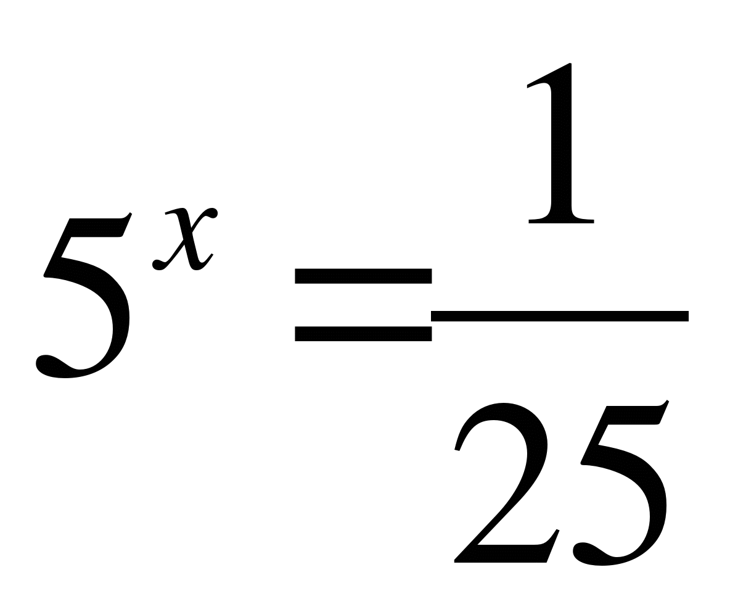.  - 2;  - –2;  - ;  - 0. | Б
 | Вычислите: .  - 2;  - 5;  - ;  - 10. | А
 | Вычислите: 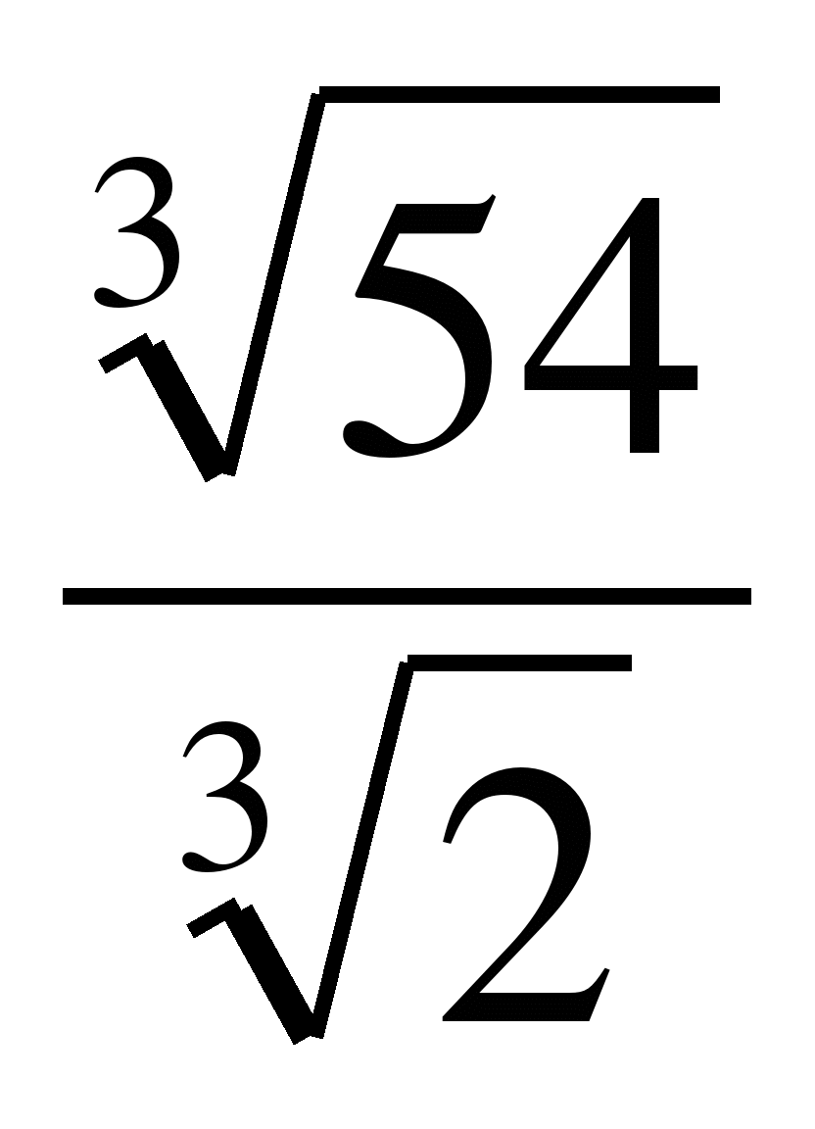.  - 108;  - 9;  - 27;  - 3. | Г
 | Найдите значение выражения: 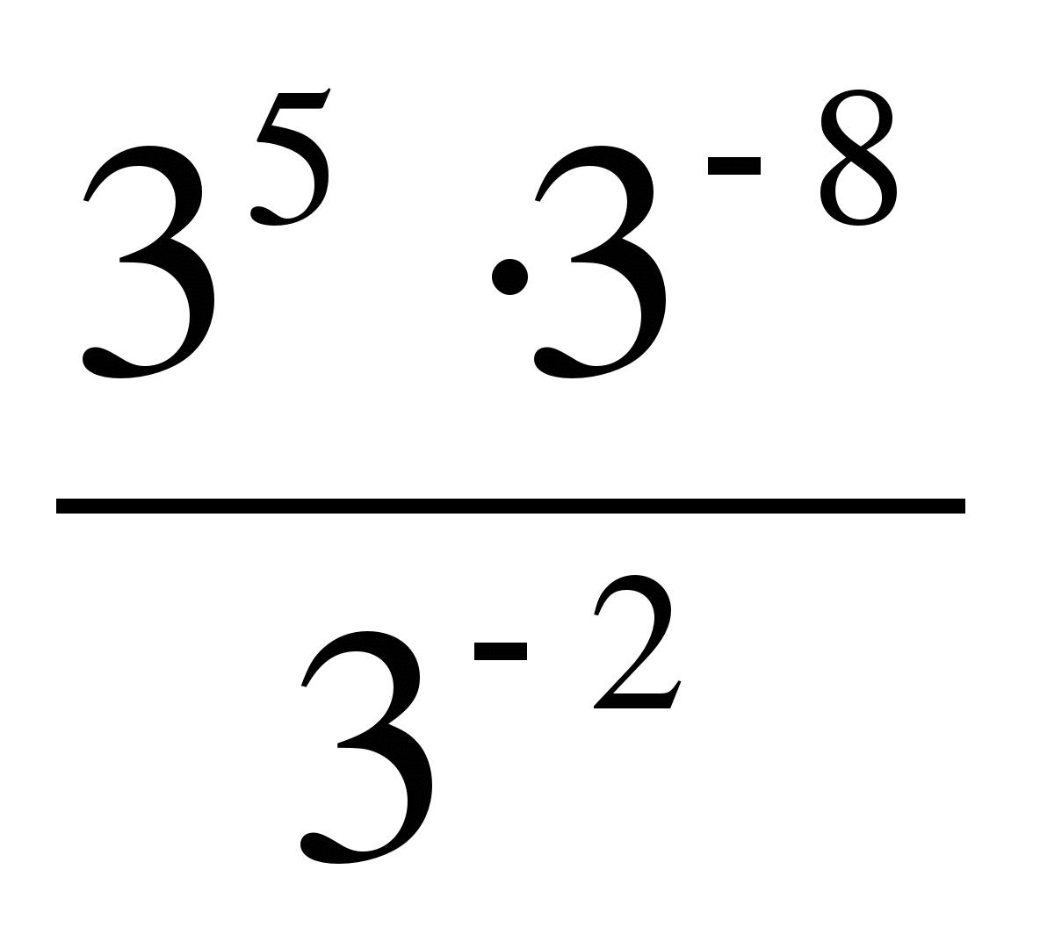.  - 3;  - ;  - ;  - . | Б
 | Чему равно производная функции у = 3  - 9 + 4х  - 3+ 2х  - 9 + 2  - 3 | А
Физика | Мощность в механике это:  - Векторная величина, равная произведению вектора силы на вектор скорости;  - Скалярная величина, равная работе, выполненной в единицу времени;  - Скалярное произведение работы на время, за которое она выполнена;  - Скалярное произведение вектора силы на вектор перемещения. | Б
 | Какое из нижеприведенных утверждений является правилом Ленца для направления индукционного тока?  - Индукционный ток имеет такое направление, что его магнитное поле препятствует изменению того магнитного потока, которое его создало;  - Индукционный ток направлен противоположно направлению электрического тока, который его создал;  - Направление индукционного тока определяется по правилу буравчика;  - Направление индукционного тока определяется по правилу левой руки. | А
 | Какое явление называется самоиндукцией?  - Явление возникновения индукционного тока в цепи при протекании в ней переменного тока;  - Появление магнитного поля при протекании тока по цепи;  - Вращение контура с током в магнитном поле;  - Действие магнитного поля на проводник с током. | А
 | Если силу, действующую на тело, увеличить в 3раза, то ускорение, сообщаемое этой  - не изменится;  - увеличится в 3 раза;  - увеличится в 9 раз;  - увеличится в√3раз | Б
 | Число молекул в одном моле кислорода приблизительно равно:  - 12∙10²³;  - 6∙10²³;  - 16∙10²³;  - 32. | Б
 | Явление диффузии можно наблюдать:  А. только в газах;  Б. только в газах и жидкостях;  В. только в твердых телах;  Г. в газах, жидкостях и твердых телах. | Г
 | Идеальный газ не совершает работу в процессе  А. адиабатическом;  Б. изобарическом;  В. изотермическом;  Г. изохорическом. | Г
 | Единица измерения молярной массы  А. моль/кг;  Б. кг;  В. г;  Г. кг/моль. | Г
 | Как называется единица измерения угловой скорости:  А. Гц;  Б. рад/с;  В. рад;  Г. с. | Б
 | При сжатии идеального газа его объем уменьшается в 2 раза, а температура увеличивается в 2раза. Как изменится при этом давление газа?  А. увеличится в 2 раза;  Б. уменьшится в 2 раза;  В. увеличится в 4 раза;  Г. уменьшится в 4 раза. | В
 | Из сосуда выпустили половину газа. Чтобы давление оставшегося газа увеличилось в 3 раза, надо его абсолютную температуру  А. увеличить в 3 раза;  Б. уменьшить в 6 раз;  В. увеличить в 9 раз;  Г. увеличить в 6 раз. | Г
 | Какая из формулировок выражает закон сохранения импульса:  - Импульс замкнутой системы не изменяется с течением времени;  - Геометрическая сумма импульсов тел, входящих в замкнутую систему, есть величина постоянная;  - В замкнутой системе механическая энергия сохраняется, если действуют только консервативные силы;  - Замкнутая (изолированная) система – это механическая система тел, на которую не действуют внешние силы;  - Внешние силы–это силы, с которыми на тела механической системы действуют тела, не входящие в данную систему | А
Информатика | Какую формулу надо использовать при нахождении количества информации, содержащейся в сообщении?  - I=2^{i}  - I=2*i  - i=I/2  - i=2*I | А
 | Перечислите, все символы, которые используются для поиска информации профессиональной направленности:  - Символ *  - Символ ?  - Символ –  - Символ ↓  - Символ | А,Б
 | Перечислите все основные типы поиска в Интернете информации для выполнения задач профессиональной деятельности:  - указание адреса страницы;  - перемещение по гипертекстовым ссылкам;  - обращение к поисковой системе.  - звонок другу  - помощь родителей  - письмо учителю  - гадание на картах | А,Б,В
 | Запись формулы в ячейку электронной таблицы начинается со знака:  - = (равно);  - : (двоеточие);  - , (запятая)  - $. | А
Биология | Что собой представляет борьба за существование? | Борьба за существование — весь комплекс взаимоотношений организмов с условиями окружающей среды: с неживой природой (абиотическими факторами) и с другими организмами (биотическими факторами).
 | Что собой представляет митоз? | Митоз – сложное, непрямое, полноценное деление клетки, которое происходит в 4 фазы.
 | Какой набор хромосом содержит соматическая клетка? | Диплоидный (удвоенный)
 | Что собой представляет естественный отбор? | Естественный отбор — процесс, в результате которого выживают и оставляют после себя потомство преимущественно особи с полезными в данных условиях наследственными изменениями
 | В чем состоит правило экологической пирамиды? | Правило экологической пирамиды биомассы — биомасса каждого последующего уровня в пищевой цепи прогрессивно уменьшается. С каждого трофического уровня переходит только 10 % энергии на пследующий. Поэтому пищевая цепь обычно включает всего 4—5 звеньев.
 | С чем связаны глобальные проблемы биосферы? | Глобальные проблемы в биосфере связаны с деятельностью человека
 | Как называются факторы воздействия человека на организмы? | Антропогенные факторы — деятельность человека, приводящая либо к прямому воздействию на живые организмы, либо к изменению среды их обитания (охота, промысел, сведение лесов, загрязнение, эрозия почв и др.).
 | Как называют неживые неорганические вещества в составе почвы?  - косные  - костные  - мертвые | А
 | Ноосфера – это:  - сфера прошлой жизни;  - сфера разумной жизни;  - сфера будущей жизни;  - правильного ответа нет. | Б
 | Что такое клетка? | Клетка является элементарной структурной и функциональной единицей живого. Она служит основой роста, развития и размножения многоклеточных организмов.
Химия | Чему равен порядковый номер химического элемента в ПСХЭ Д.И. Менделеева?  - числу протонов, числу нейтронов и числу электронов;  - числу протонов и числу нейтронов;  - числу протонов и числу электронов;  - числу электронов и числу нейтронов. | А
 | Кто является автором теории строения органических соединений?  - М.В.Ломоносов  - Д.И.Менделеев  - А.М.Бутлеров | В
 | Что такое валентность? | Валентность - это способность атомов образовывать определённое количество химических связей.
 | В каких случаях реакции ионного обмена протекают необратимо? | Реакции ионного обмена протекают необратимо, если выпадает осадок, выделяется газ или образуется слабый электролит (вода)
 | Как называется связь, образовавшаяся за счет электростатического притяжения катионов и анионов  - Водородная  - Металлическая  - Ионная  - Ковалентная | В
 | При помощи чего можно доказать присутствие кислоты в растворе?  - Лакмуса  - Фенолфталеина  - Щелочи | А
 | Какой из перечисленных металлов вступает в реакцию с соляной кислотой с наибольшей скоростью при комнатной температуре  - Цинком  - Магнием  - Свинцом  - Железом | Б
 | Что такое элетроотрицательность? Какой химический элемент является самым электроотрицательным? | это способность атома притягивать внешние  (валентные) электроны.  Самый электроотрицательный элемент -Фтор
 | Перечислите факторы, влияющие на скорость химической реакции | Скорость химической реакции зависит от природы реагирующих веществ, от  концентрации реагирующих веществ, от температуры, от присутствия катализаторов и ингибиторов, а для веществ в твердом состоянии – от площади соприкосновения поверхностей реагирующих веществ
 | Самым активным неметаллом среди элементов F, Cl, Br, I является  - Фтор  - Хлор  - Бром  - Йод | А
 | Какова степень окисления серы в серной кислоте?  - -2  - +4  - +6  - +8 | В
 | Какое вещество является восстановителем:  - Вещество, изменяющее скорость реакции  - Вещество, в котором изменяются степени окисления элементов  - Вещество, присоединяющее электроны  - Вещество, отдающее электроны | Г
 | Укажите формулу амфотерного оксида  - FeO  - Al₂O₃  - CO₂  - NO₂ | Б
 | Как называются циклические углеводороды, не содержащие в молекулах кратных связей  - Арены  - Алкадиены  - Циклоалканы  - Алканы | В
 | Из приведенного списка выбирите общую формула алканов  - С_{n}H_{2n+2}  - C_{n}H_{2n}  - C_{n}H_{n}  - CH_{2n} | А
 | Сформулируйте закон сохранения массы веществ. | масса веществ, вступающих в химическую реакцию, равна массе веществ, образующихся в результате реакции
 | Как называются реакции в которых из двух и более веществ образуется одно сложное  - Разложения  - Соединения  - Обмена  - Полимеризации | Б
История | В период каких по счёту пятилеток рыболовецкий флот в СССР занимал первое место в мире по количеству судов и объёму вылова? | IX – XII пятилетки (1970-1990 гг.)
 | Назовите фамилии двух крупнейших советских биологов 1930-х годов, представлявших разные научные школы в изучении генетики. | Н.И. Вавилов, Т.Д. Лысенко
 | 12 августа 2000 г. в Баренцевом море произошла крупнейшая катастрофа на Северном флоте, унесшая жизни 118 моряков –подводников. Как эта катастрофа связана с событиями СВО? | Взрыв учебной торпеды на атомной подводной лодке К-141 «Курск». В настоящее время у г. Курск и в Курской области ведутся боевые действия.
 | Какое историческое название получил крупнейший транспортно-инфраструктурный проект Китайской Народной Республики, связывающий Дальний Восток с Европейским регионом и проходящий через территорию Российской Федерации? | «Великий шёлковый путь».
 | Дайте определение понятию «продналог». | Точное фиксирование норм сдачи зерна крестьянами государству, заменившее продразвёрстку в период новой экономической политики.
 | В чём состоит основная суть Косыгинской реформы. | Вводится метод расчёта расходов и доходов на государственном предприятии, предполагавший финансовую самостоятельность предприятия, хотя и ограниченную хозяйственными органами, в условиях плановой экономики в 1960-х -1980-х годах в СССР
 | Назовите организацию, которая первой стала претендовать на статус всероссийского антибольшевистского правительства в период Гражданской войны. На какие регионы распространялась её власть? | КОМУЧ – Комитет членов Всероссийского Учредительного собрания. Распространял власть на Среднее Поволжье, Прикамье и Южный Урал.
 | Силами каких фронтов осуществлялась Берлинская наступательная операция? Назовите их командующих. | 1 Белорусский фронт (Г.К. Жуков);  2 Белорусский фронт (К.К. Рокоссовский);  1 Украинский фронт (И.С. Конев)
 | Назовите авторов гимна Советского Союза и гимна Российской Федерации. | Слова:  С.В. Михалков,  Г.А. Эль-Регистан  Музыка:  А.В. Александров
 | Какое направление в искусстве и литературе появилось в СССР в ходе культурной революции 1920-30 х. гг. | Соцреализм (Социалистический реализм)
 | Как называлось открытое противостояние СССР и США в октябре 1962 г., грозившее перерасти в ядерный конфликт? | Карибский кризис
 | Назовите основные направления реализации национальных проектов В.В. Путина | «Человеческий капитал»; «Комфортная среда для жизни»; «Экономический рост».

3. КРИТЕРИИ ОЦЕНИВАНИЯ ВЫПОЛНЕНИЯ ЗАДАНИЙ

1. Задания в тестовой форме
Критерии оценки:
5 (отлично) – 100% - 90% правильных ответов
4 (хорошо) – 89% - 80% правильных ответов
3 (удовлетворительно) – 79% -70% правильных ответов
2 (неудовлетворительно) – 69% и менее правильных ответов.

2. Устные (письменные) ответы на вопросы, изложение теоретического материала
Критерии оценки:
5 (отлично) – обучающимся дан полный, развернутый ответ на поставленный вопрос, показана совокупность осознанных знаний об объекте, проявляющаяся в свободном оперировании понятиями, умении выделить существенные и несущественные его признаки, причинно-следственные связи. Знание об объекте демонстрируется на фоне понимания его в системе данной науки и междисциплинарных связей. Ответ формулируется в терминах науки, изложен литературным языком, логичен, доказателен, демонстрирует авторскую позицию обучающегося, показывает наличие клинического мышления. Обучающийся приводит правильные примеры, иллюстрирующие глубокое понимание изученной темы (вопроса).
4 (хорошо) – обучающимся дан полный, развернутый ответ на поставленный вопрос, доказательно раскрыты основные положения темы; в ответе прослеживается четкая структура, логическая последовательность, отражающая сущность раскрываемых понятий, теорий, явлений. Ответ изложен литературным языком в терминах науки. В ответе допущены недочеты, исправленные обучающимся с помощью преподавателя.
3 (удовлетворительно) – обучающимся дан недостаточно полный и недостаточно развернутый ответ. Логика и последовательность изложения имеют нарушения. Допущены ошибки в раскрытии понятий, употреблении терминов. Обучающийся не способен самостоятельно выделить существенные и несущественные признаки и причинно-следственные связи. Обучающийся может конкретизировать обобщенные знания, доказав на примерах их основные положения только с помощью преподавателя. Речевое оформление требует поправок, коррекции.
2 (неудовлетворительно) – выставляется обучающемуся, обнаружившему пробелы в знаниях основного учебно-программного материала, допустившему принципиальные ошибки в выполнении предусмотренных программой заданий.

